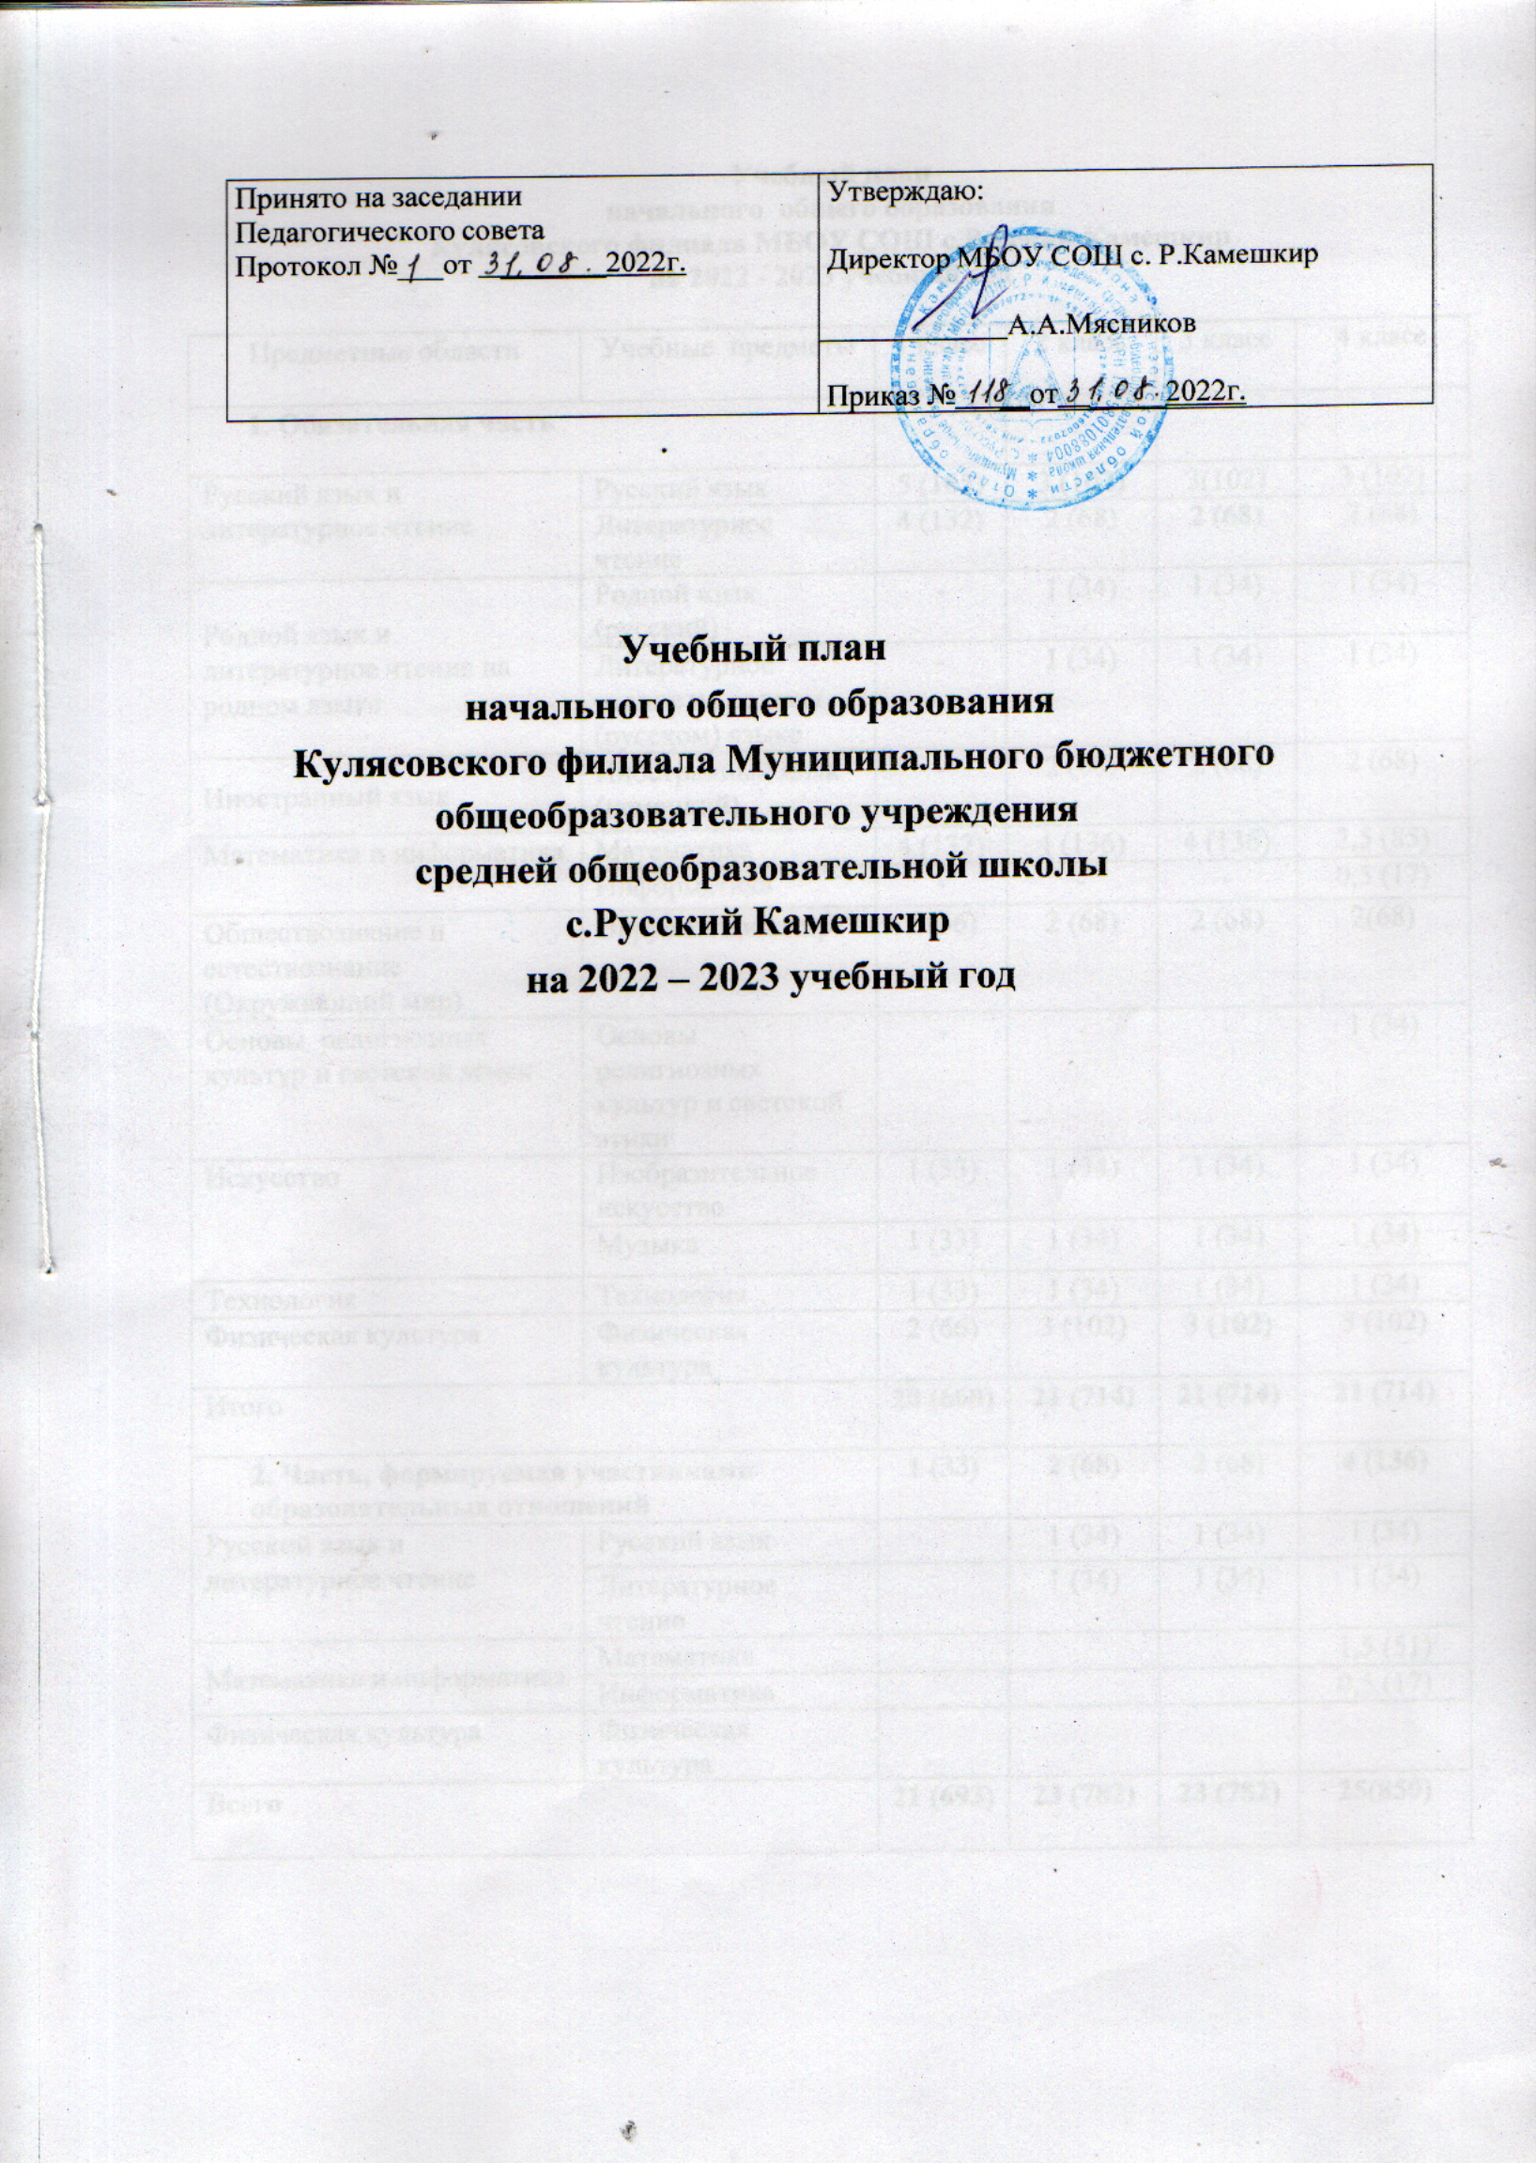

Учебный план
начального общего образования
Кулясовского филиала МБОУ СОШ с.Русский Камешкир
на 2022 - 2023 учебный год

Предметные области | Учебные предметы | 1 класс | 2 класс | 3 класс | 4 класс
- Обязательная часть

Русский язык и литературное чтение | Русский язык | 5 (165) | 3 (102) | 3(102) | 3 (102)
Русский язык и литературное чтение | Литературное чтение | 4 (132) | 2 (68) | 2 (68) | 2 (68)
Родной язык и литературное чтение на родном языке | Родной язык (русский) | - | 1 (34) | 1 (34) | 1 (34)
Родной язык и литературное чтение на родном языке | Литературное чтение на родном (русском) языке | - | 1 (34) | 1 (34) | 1 (34)
Иностранный язык | Иностранный язык (немецкий) | - | 2 (68) | 2 (68) | 2 (68)
Математика и информатика | Математика | 4 (132) | 4 (136) | 4 (136) | 2,5 (85)
Математика и информатика | Информатика | - | - | - | 0,5 (17)
Обществознание и естествознание  (Окружающий мир) | Окружающий мир | 2 (66) | 2 (68) | 2 (68) | 2(68)
Основы религиозных культур и светской этики | Основы религиозных культур и светской этики | - | - | - | 1 (34)
Искусство | Изобразительное искусство | 1 (33) | 1 (34) | 1 (34) | 1 (34)
Искусство | Музыка | 1 (33) | 1 (34) | 1 (34) | 1 (34)
Технология | Технология | 1 (33) | 1 (34) | 1 (34) | 1 (34)
Физическая культура | Физическая культура | 2 (66) | 3 (102) | 3 (102) | 3 (102)
Итого |  | 20 (660) | 21 (714) | 21 (714) | 21 (714)
- Часть, формируемая участниками образовательных отношений |  | 1 (33) | 2 (68) | 2 (68) | 4 (136)
Русский язык и литературное чтение | Русский язык |  | 1 (34) | 1 (34) | 1 (34)
Русский язык и литературное чтение | Литературное чтение |  | 1 (34) | 1 (34) | 1 (34)
Математика и информатика | Математика |  |  |  | 1,5 (51)
Математика и информатика | Информатика |  |  |  | 0,5 (17)
Физическая культура | Физическая культура
Всего |  | 21 (693) | 23 (782) | 23 (782) | 25(850)

ПОЯСНИТЕЛЬНАЯ ЗАПИСКА

Нормативным основанием формирования учебного плана начального общего образования (далее учебный план) для 2-4-х классов является:
- Федеральный закон РФ № 273-ФЗ от 29.12.2012г. «Об образовании в Российской Федерации» (с последующими изменениями);
- Федеральный закон от 31.07.2020 N 304-ФЗ "О внесении изменений в Федеральный закон "Об образовании в Российской Федерации" по вопросам воспитания обучающихся»;
- Федеральный государственный образовательный стандарт начального общего образования (Приказ Минобрнауки России от 6 октября 2009 года № 373) с изменениями, внесенными приказами Минобрнауки России № 1241 от 26 ноября 2010 года, № 2357 от 22 сентября 2011 года, № 1060 от 18 декабря 2012 года, № 1643 от 29 декабря 2014 года, № 507 от 18 мая 2015 года, № 1576 от 31.12.2015,№712 от 11.12.20204;
- Постановление Главного государственного санитарного врача РФ от 28.01.2021 № 2
«Об утверждении санитарных правил и норм СанПиН 1.2.3685-21 "Гигиенические нормативы и требования к обеспечению безопасности и (или) безвредности для человека факторов среды обитания"(вместе с «СанПиН 1.2.3685-21. Санитарные правила и нормы...») (Зарегистрировано в Минюсте России 29.01.2021 N 62296);
- Приказ Министерства Просвещения Российской Федерации от 20.05.2020 № 254 «Об утверждении ФПУ, допущенных к использованию при реализации имеющих государственную аккредитацию образовательных программ начального общего, основного общего, среднего общего образования организациями, осуществляющими образовательную деятельность» (с последующими изменениями);
- Письмо Департамента государственной политики в сфере воспитания детей и молодежи Минобрнауки России от 18.08.2017 № 09-1672 «О направлении методических рекомендаций по уточнению понятия и содержания внеурочной деятельности в рамках реализации основных общеобразовательных программ, в том числе в части проектной деятельности»;
- Письмо Департамента государственной политики в сфере общего образования Минобрнауки России от 19.01.2018 № 08-96 «О методических рекомендациях по совершенствованию процесса реализации комплексного учебного курса «Основы религиозных культур и светской этики» и предметной области «Основы духовно- нравственной культуры народов России»;
- Письмо Минобрнауки России от 09.10.2017 № ТС-945/08 «О реализации прав граждан на получение образования на родном языке»;
- Письмо Федеральной службы по надзору в сфере образования и науки от 20.06.2018 № 05-192 «О вопросах изучения родных языков из числа языков народов РФ»;
- Письмо Минпросвещения России от 20.12.2018 № 03-510 «О направлении информации» (вместе с «Рекомендациями по применению норм законодательства в части обеспечения возможности получения образования на родных языках из числа языков народов Российской Федерации, изучения государственных языков республик Российской Федерации, родных языков из числа языков народов Российской Федерации, в том числе русского как родного»)
- Инструктивно-методическое письмо Министерства образования Пензенской области
«Об организации работы по введению ФГОС НОО В 2021-2022 учебном году» от 18.05.2021 г №01-13/547;
- Устав Муниципального бюджетного общеобразовательного учреждения средней общеобразовательной школы с. Р.Камешкир.

В связи с тем, что школа является общеобразовательной, учебный план направлен на реализацию следующих целей:
  - обеспечение общего образования для каждого обучающегося на уровне требований государственного стандарта;
  - формирование общеучебных умений и навыков на уровне, достаточном для продолжения образования и самообразования;
  - создание условий для развития обучающихся школы в соответствии с их индивидуальными способностями и потребностями, сохранения и укрепления их физического, психического и социального здоровья.

Учебный план начального общего образования (далее – учебный план), является важнейшим нормативным документом по реализации ФГОС, определяет максимальный объём учебной нагрузки обучающихся, состав учебных предметов, распределяет учебное время, отводимое на освоение содержания образования по классам и учебным предметам. Учебный план начального общего образования является основным организационным механизмом реализации основной образовательной программы начального общего образования.
Продолжительность учебного года на первом уровне общего образования составляет 34 недели.
Продолжительность каникул в течение учебного года составляет не менее 30 календарных дней, летом – не менее 8 недель.
Основная образовательная программа реализуется через организацию урочной и внеурочной деятельности. Общий объем нагрузки и максимальный объем аудиторной нагрузки на обучающихся не должен превышать требований, установленных в таблице 1.
Таблица 1

Гигиенические требования к максимальному общему объему
недельной образовательной нагрузки обучающихся

Классы | Максимально допустимая аудиторная недельная нагрузка (в академических часах) <*> |  | Максимально допустимый недельный объем нагрузки внеурочной деятельности (в академических часах) <**>
 | при 6-дневной неделе, не более | при 5-дневной неделе, не более | Независимо от продолжительности учебной недели, не более
1 | - | 21 | 10

2 - 4 | 26 | 23 | 10

«…Общий объем нагрузки в течение дня не должен превышать:
- для обучающихся 2 - 4 классов - 5 уроков и один раз в неделю 6 уроков за счет урока физической культуры».
«…Для обучающихся 2 - 4 классов наиболее трудные предметы должны проводить на 2 - 3 уроках;
В начальных классах сдвоенные уроки не проводятся. Допускается проведение сдвоенных уроков физической культуры (занятия на лыжах, занятия в бассейне)».
Учебный план определяет учебное время, отводимое на обязательную часть и часть, формируемую участниками образовательного процесса (ФГОС).
Учебный план состоит из двух частей – обязательной части и части, формируемой участниками образовательных отношений. Обязательная часть основной образовательной программы начального общего образования составляет 80%, а часть, формируемая участниками образовательных отношений, – 20% от общего объема основной образовательной программы начального общего образования».
Обязательная часть учебного плана отражает содержание образования, которое обеспечивает решение важнейших целей современного начального образования.
Обязательные предметные области и основные задачи реализации содержания предметных областей:

№ п/ п | Предметные области | Основные задачи реализации содержания
1 | Русский язык и литературное чтение | Формирование первоначальных представлений о русском языке как государственном языке Российской Федерации, как средстве общения людей разных национальностей в России и за рубежом. Развитие диалогической и монологической устной и письменной речи, коммуникативных умений, нравственных и эстетических  чувств, способностей к творческой деятельности.
2 | Родной язык и литературное чтение на родном языке | Формирование первоначальных представлений о единстве и многообразии языкового и культурного пространства России, о языке как основе национального самосознания. Развитие диалогической и монологической устной и письменной речи на родном языке, коммуникативных умений, нравственных и эстетических чувств, способностей к творческой деятельности на  родном языке.
3 | Иностранный язык | Формирование дружелюбного отношения и толерантности к носителям другого языка на основе знакомства с жизнью своих сверстников в других странах, с детским фольклором и доступными образцами детской художественной литературы, формирование начальных навыков общения в устной и письменной форме с носителями иностранного языка,  коммуникативных умений, нравственных и эстетических чувств, способностей к творческой деятельности на иностранном языке.

4 | Математика и информатика | Развитие математической речи, логического и алгоритмического мышления, воображения, обеспечение первоначальных  представлений о компьютерной грамотности
5 | Обществознание и  естествознание (Окружающий мир) | Формирование уважительного отношения к семье, населенному пункту, региону, России, истории, культуре, природе нашей страны, ее современной жизни. Осознание ценности, целостности и многообразия окружающего мира, своего места в нем. Формирование модели безопасного поведения в условиях повседневной жизни и в различных опасных и чрезвычайных ситуациях. Формирование психологической культуры и компетенции для обеспечения эффективного и безопасного  взаимодействия в социуме
6 | Основы религиозных культур и  светской этики | Воспитание способности к духовному развитию, нравственному самосовершенствованию. Формирование первоначальных представлений о светской этике, об отечественных традиционных  религиях, их роли в культуре, истории и современности России
7 | Искусство | Развитие способностей к художественно-образному, эмоционально-ценностному восприятию произведений изобразительного и музыкального искусства, выражению в  творческих работах своего отношения к окружающему миру
8 | Технология | Формирование опыта как основы обучения и познания, осуществление поисково-аналитической деятельности для практического решения прикладных задач с использованием знаний, полученных при изучении других учебных предметов, формирование первоначального опыта практической  преобразовательной деятельности
9 | Физическая культура | Укрепление здоровья, содействие гармоничному физическому, нравственному и социальному развитию, успешному обучению, формирование первоначальных умений саморегуляции средствами физической культуры. Формирование установки на  сохранение и укрепление здоровья, навыков здорового и безопасного образа жизни.

Обязательная часть учебного плана определяет состав обязательных учебных предметов для реализации основной образовательной программы начального общего образования.
Предметная область «Русский язык и литературное чтение» предусматривает изучение предметов «Русский язык» (в количестве 3 часов - во 2-4 классе), «Литературное чтение» (в количестве 2 часов - во 2-4 классе).
Предметная область «Родной язык и литературное чтение на родном языке» предусматривает изучение предметов «Родной язык (русский)» (в количестве 1 часа - во 2-4 классе) , «Литературное чтение на родном (русском) языке» (в количестве 1 часа - во 2-4 классе).
Предметная область «Иностранный язык» предусматривает изучение предмета
«Иностранный язык (немецкий)» (изучается со 2 класса в объеме 2 часов).

Предметная область «Математика и информатика» предусматривает изучение учебного предмета «Математика» ( во 2-3 классе - 4 часа, в 4 классе -2,5 часа).
Изучение предмета «Информатика» ( в 4 классе - 0,5 часа).

Предметная область «Обществознание и естествознание (Окружающий мир)» предусматривает изучение предмета «Окружающий мир» ( изучается в объеме 2 часов)
Предметная область «Основы религиозных культур и светской этики»
включает в себя учебный предмет «Основы религиозных культур и светской этики»,
который представлен в объеме 1 час в неделю в 4-м классе. На основании решения
родителей (законных представителей) обучающиеся будут изучать модуль «Основы
православной культуры».
Предметная область «Искусство» предусматривает изучение предметов
«Изобразительное искусство» ( во 2- 4 классе 1 час), «Музыка» (во 2 -4 классе - 1 час)

Предметная область «Технология» предусматривает изучение предмета
«Технология» (во 2 - 4 классе в объеме 1 часа.)

Предметная область «Физическая культура» предусматривает изучение предмета
«Физическая культура» во 2-4 классе в объеме 3 часов .

Часть учебного плана, формируемая участниками образовательных отношений, обеспечивает реализацию индивидуальных потребностей обучающихся, обеспечивающих различные интересы обучающихся.
В целях обеспечения индивидуальных потребностей обучающихся часть учебного плана, формируемая участниками образовательных отношений, предусматривает:
- учебные занятия для углубленного изучения отдельных обязательных учебных предметов;
- учебные занятия, обеспечивающие различные интересы обучающихся, в том числе этнокультурные.
Часть учебного плана, формируемая участниками образовательных отношений,
реализацию индивидуальных потребностей обучающихся, учитывает интересы их
родителей (законных представителей) и строится в соответствии с
возможностями информационно-образовательной среды образовательной организации.
При анализе образовательных запросов обучающихся и их родителей были выявлены
запросы на изучение обязательных предметов для изучения.
Предметная область «Русский язык и литературное чтение» предусматривает изучение предметов «Русский язык» (во 2-4 классе - в количестве 1 часа) , «Литературное чтение» (во 2-4 классе - 1 час).
Предметная область «Математика и информатика» предусматривает изучение учебного предмета «Математика»( в 4 классе-1,5 часа), изучение учебного предмета «Информатика» ( в 4 классе - 0,5 часа).
Курс « Семьеведение» изучается во 2-4 классе на классных часах.

Во 2 - 4 классах в соответствии с ФГОС НОО, умение работать с информацией (поиск, анализ, обработка, переработка, презентация информации) включено во все предметы учебного плана.
Количество учебных занятий за 4 учебных года составляет 3107 часов.

